实验1 SQL Server 2008 R2的安装及管理工具的使用
1．实验目的
（1）熟悉SQL Server 2008 R2管理平台的界面及基本使用方法。
（2）了解SQL Server 2008 R2的数据库及其所包含的各类对象。
（3）利用SQL Server2008 R2创建数据库。
2．实验内容及步骤
（1）开启SQL Server2008 R2数据库服务器（数据库引擎）。因为数据库服务器默认都是自动启动，大多数情况可以跳过此步骤。
通过选择“开始”→“程序”→“Microsoft SQL Server 2008 R2”→“配置工具”→“SQL Server 配置管理器”，打开“SQL Server配置管理器”窗口，在界面左边的树目录中选择“SQL Server 服务”，在右边的项列表区中选择“SQL Server（MSSQLSERVER）”。如下图。
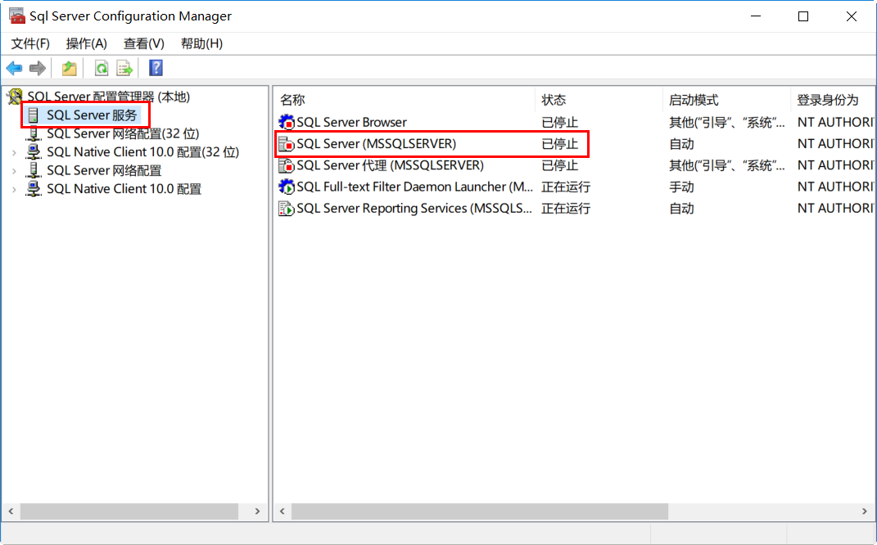
双击“SQL Server（MSSQLSERVER）”图标，弹出启动对话框。如下图。

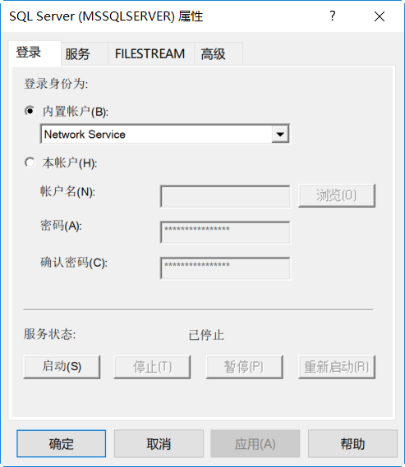

点击“启动”按钮，启动数据库服务器。

注：通过该对话框，点击“停止”、“暂停”和“重新启动”，可以完成SQL Server数据库服务器的其他操作。
（2）通过客户端程序（SQL Server Management Studio）连接数据库服务器
通过“开始”→“程序”→“Microsoft SQL Server 2008 R2”→“SQL Server Management Studio”，打开SQL Server管理平台。通过登录界面连接本机的SQL Server数据库服务器。
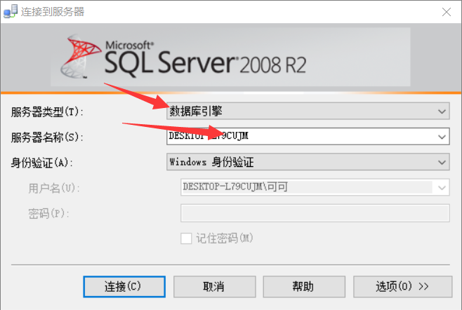

第一次登录的时候，要注意：
选择服务器类型为：数据库引擎
选择服务器的名称：一般来说服务器的名称以自己正在使用的电脑的编号打头。如果不是，按照下图点击下拉箭头→浏览更多
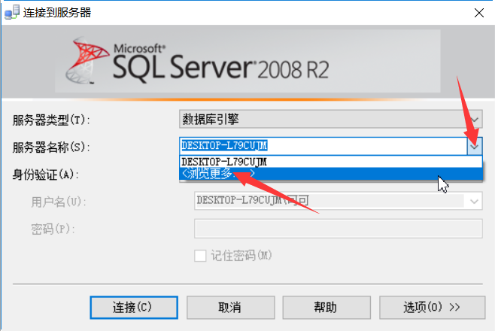

设置完成以后，点击“连接”按钮。
若连接结果弹出如下图对话框，表示数据库服务器没有启动，请回到→第一步启动数据库服务器。

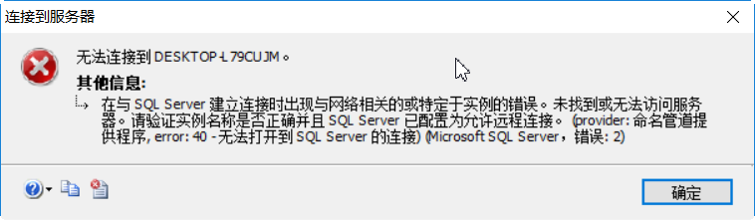

若连接成功，会显示如下图所示的数据库服务器中的各类对象。
（3）在SQL Server管理平台中，查看已经连接成功的数据库服务器中包含的内容
在下图的“对象资源管理器”（红色矩形框）中查看在该服务器下包含的各类对象。（不同的数据库服务器，包含的具体内容可能不同。）
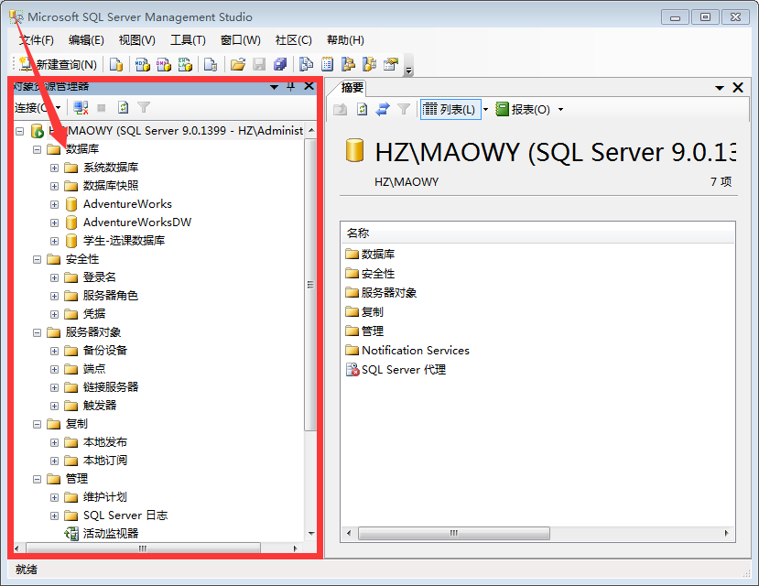

（4）从SQL Server管理平台中断开与本地SQL Server数据库服务器的连接

点击下图中的“断开连接”按钮，即可。
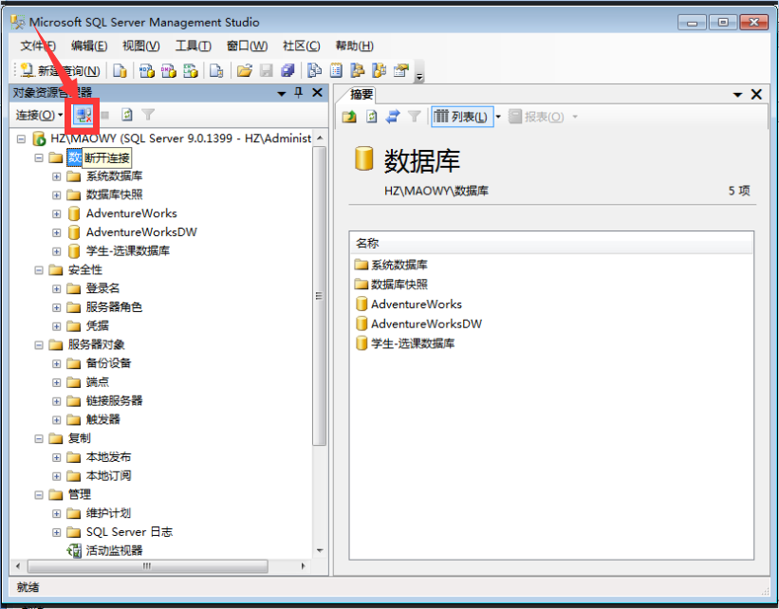

看看SQL Server管理平台有什么变化？为什么有此变化？

（5）重新连接本机数据库服务器。
（6）作为一名DBA（数据库管理员），创建自己的数据库：学生-选课数据库（参见教材P52）。
① 新建数据库：在SQL Server管理平台的对象资源管理器窗口中找到“数据库”节点，选中并打开快捷菜单，选择“新建数据库”，按照向导完成数据库的创建（数据库的名称命名为“学生-选课数据库”，其他参数默认）。
② 在学生-选课数据库新建表（定义表的结构：定义数据库中的数据的语义）：
“学生-选课数据库”创建成功之后，会在“数据库”节点之下增加一个“学生-选课数据库”子节点。选择并展开“学生-选课数据库”节点，选中“表”并打开快捷菜单，选择“新建表”。根据向导完成第一张表结构（用于存储学生基本情况，该表结构即定义了该表中数据的语义）。该表结构的定义可参考图1。
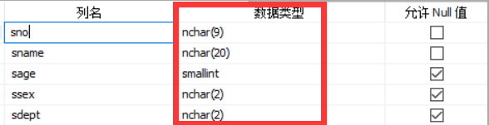
图1 学生基本情况表student

最后关闭表结构定义窗口，并保存。并命名表名为student。如下图。
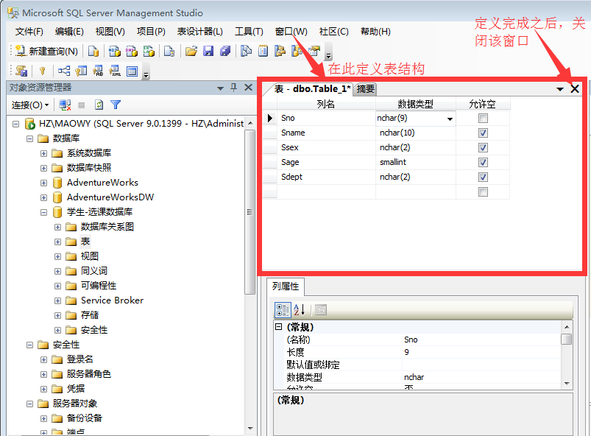

注意：
数据类型的设置。对照P52 student表中的具体数据以及“关于数据类型的说明”表格，考虑为何数据类型如此设置？

关于数据类型的说明：
分类 | 备注和说明 | 数据类型 | 说明
二进制数据类型 | 存储非字符和文本的数据 | image | 可用来存储图像
文本数据类型 | 存储字符数据，包括任意字母、符号或数字字符的组合 | char | 固定长度的非 Unicode 字符数据
文本数据类型 | 存储字符数据，包括任意字母、符号或数字字符的组合 | varchar | 可变长度非 Unicode 数据
文本数据类型 | 存储字符数据，包括任意字母、符号或数字字符的组合 | nchar | 固定长度的 Unicode 数据
文本数据类型 | 存储字符数据，包括任意字母、符号或数字字符的组合 | nvarchar | 可变长度 Unicode 数据
文本数据类型 | 存储字符数据，包括任意字母、符号或数字字符的组合 | text | 存储长文本信息
文本数据类型 | 存储字符数据，包括任意字母、符号或数字字符的组合 | ntext | 存储可变长度的长文本
日期和时间 | 存储日期和时间数据 | datetime | 日期和时间
数值数据 | 存储数值数据，包括正数、负数以及分数 | Smallint，int | 整数
数值数据 | 存储数值数据，包括正数、负数以及分数 | float，real | 各种类型的数值数据，如小数、实数等
货币数据类型 | 存储十进制货币值 | money | 货币
Bit数据类型 | 存储用于表示“是/否”的数据 | bit | 存储布尔数据类型

③为表student输入数据：
选定“学生-选课数据库”中的Student表，打开快捷菜单，选择“打开表”，逐行输入教材中所示的数据……
④用相同的方法新建其他两个表并输入教材中的数据。。。。。。（请仔细考虑每个表的每一列数据采用的数据类型，很重要）
请说明其他2个表中，对每一列数据你所采用的数据类型，说明你选择的依据。

三个表的数据如下：
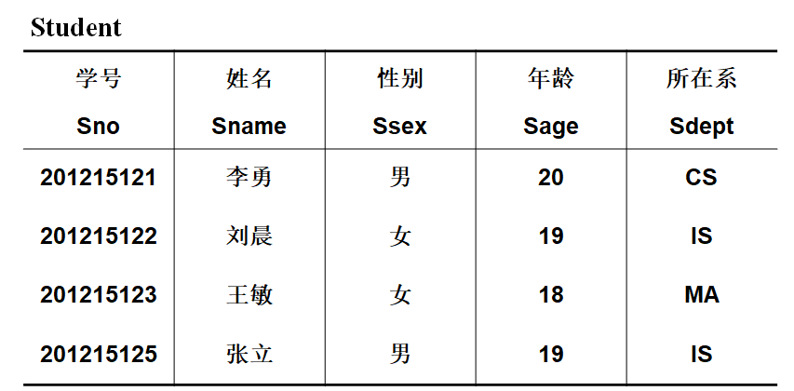
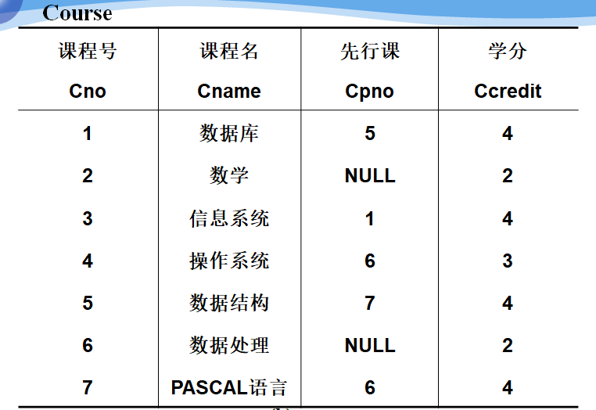
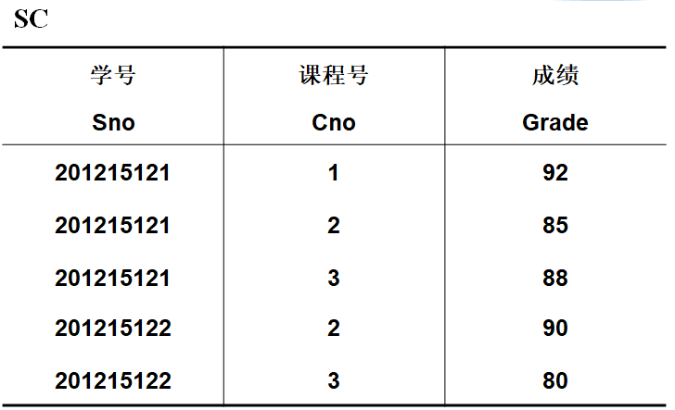
（8）备份“学生-选课数据库”
①备份之前务必关闭所有与该数据库相关的窗口。
②在SQL Server管理平台的对象资源管理器窗口中，选择“学生-选课数据库”，操作如图2所示。选择“备份”操作。打开备份窗口，如图3。
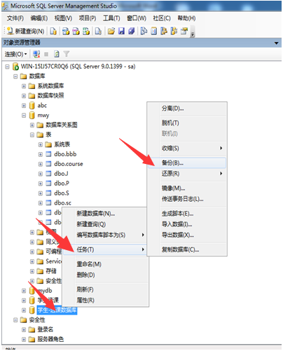

图2 备份操作
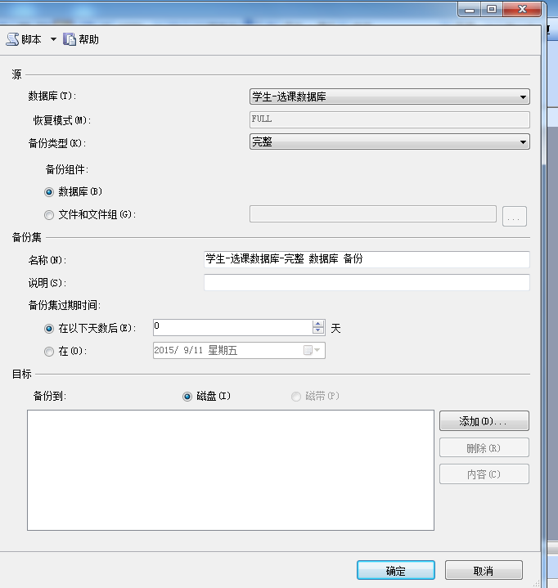
先点击右边的“删除”按钮，清空默认选项
其他参数默认
图3 备份界面
③点击图3中的“添加”按钮，设置好备份文件所在的路径和名称（请记住备份文件所在目录以及文件名！！！ 后面还原数据库的时候要用到！！！）
④最后点击“确定”，就可以完成备份操作。
（10）请利用SQL Server管理平台，利用备份得到的文件还原“学生-选课数据库”。
还原之前，如果原数据库还在，需要先删除原数据库，再进行备份。

3．实验思考
（1）在为SC表输入数据的时候，能否逐列输入？为什么？
（2）请说明其他2个表中，对每一列数据你所采用的数据类型，说明你选择的依据。
（3）叙述数据库还原操作怎么完成？

